BRITISH GIRL NAME: MAUREEN PHILLIPS (19 years old)
Vous aidez votre famille : vous peignez des bandes blanches sur des lampadaires de votre rue. (Les bandes blanches permettent aux gens de mieux voir la nuit pendant le couvre-feu)  Votre père ne peut pas le faire car il a eu un accident de voiture la semaine dernière pendant le couvre-feu. Il est chauffeur d'ambulance la nuit.  Vous n'avez pas besoin d'aide. (Les femmes ne sont pas des incapables)  Vendredi soir, vous allez au cinéma avec vos petits frères (10 et 8 ans).  Votre numéro de téléphone est le : 435 7892  Vous devez être capable:  - de vous présenter.  - expliquer à quoi servent les bandes blanches  - Parler de l'accident de votre père  - dire quand vous êtes libre ou non  - donner votre numéro de téléphone. | You are helping your family: you are painting white stripes on the lampposts in your street. (The white stripes help people to see around at night during the Blackout).  Your father can’t do it because he had an accident last week during the blackout (car crash)  He’s an ambulance driver (night work)  You don’t need help (woman = not incapable)  You are going to the cinema with your little brothers (10 and 8 years old) on Friday night.  Your phone number is 435 7892  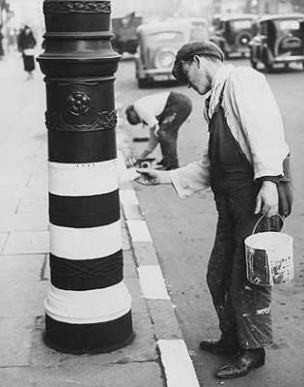  You must be able to:  - introduce yourself  - explain what are the white stripes for.  - Talk about your father's accident  - Say when you are free or not  - give your phone number.
GI#2 NAME: GREG MACKENZIE (20 years old, from Chicago, ILLINOIS.)
Vous et votre ami voyez une fille qui peint les lampadaires de la rue.  Vous devez être capable de:  - vous présenter. Demander son nom.  - Demander ce que sont ces étranges peintures.  - Suggérer que ce n'est pas un travail pour une femme.  - Poser des questions sur la famille de la fille.  - Demander si vous pouvez l'aider.  - L'inviter vendredi ou un autre jour. Obtenir son numéro de téléphone. |  | You and your friend see a girl painting the lampposts in the street.  You must be able to:  - Introduce yourself. Ask her name.  - ask what are the strange paintings  - suggest: not a job for a woman  - ask questions about her family.  - ask if you can help.  - ask her out on Friday or another day. Get her phone number.

